14 октября 2016 года в Медицинском колледже города Хасавюрт в зале «Насип» состоялось праздничное мероприятие «Посвящение в студенты»

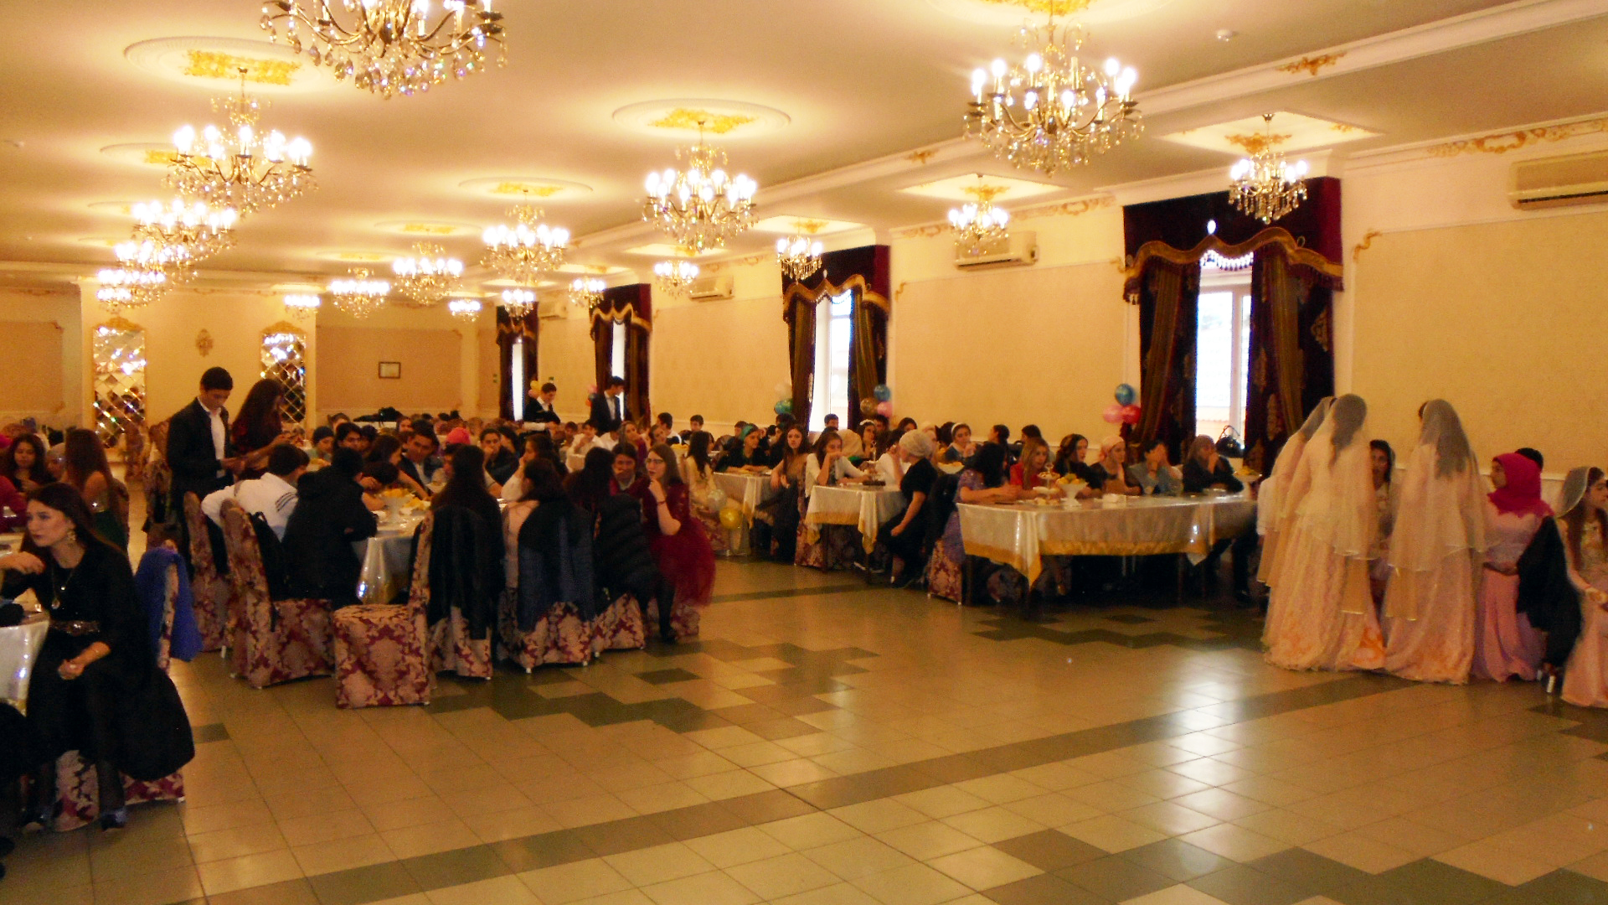

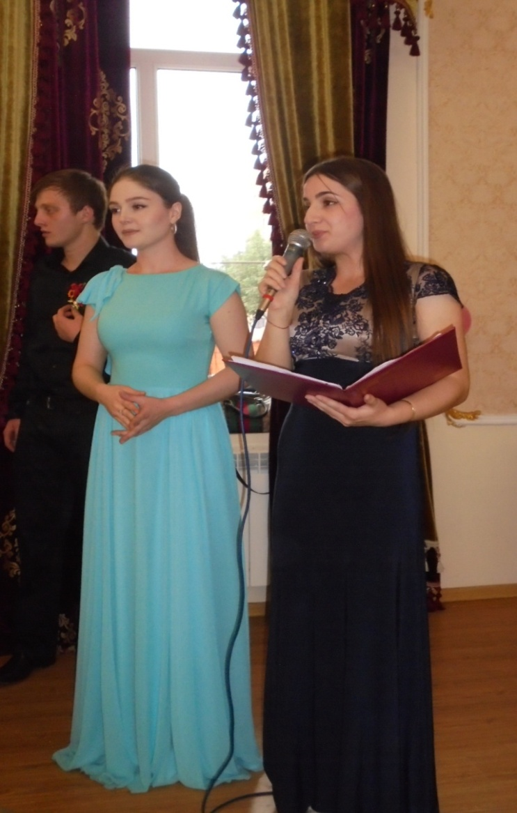

Ведущие вечера
студентки 1 курса отделения «Сестринское дело» Ибрагимова Гульнара и Ибрагимова Зарема

В начале мероприятия первокурсников приветствовала директор колледжа Магомедова Разия Шамшединовна, Почетный работник общего образования РФ, Заслуженный работник муниципальной службы Республики Дагестан, кандидат исторических наук. Она поздравила студентов с одним из главных в их жизни студенческим праздником, пожелала им здоровья, благополучия, хорошей учебы и творческих успехов.
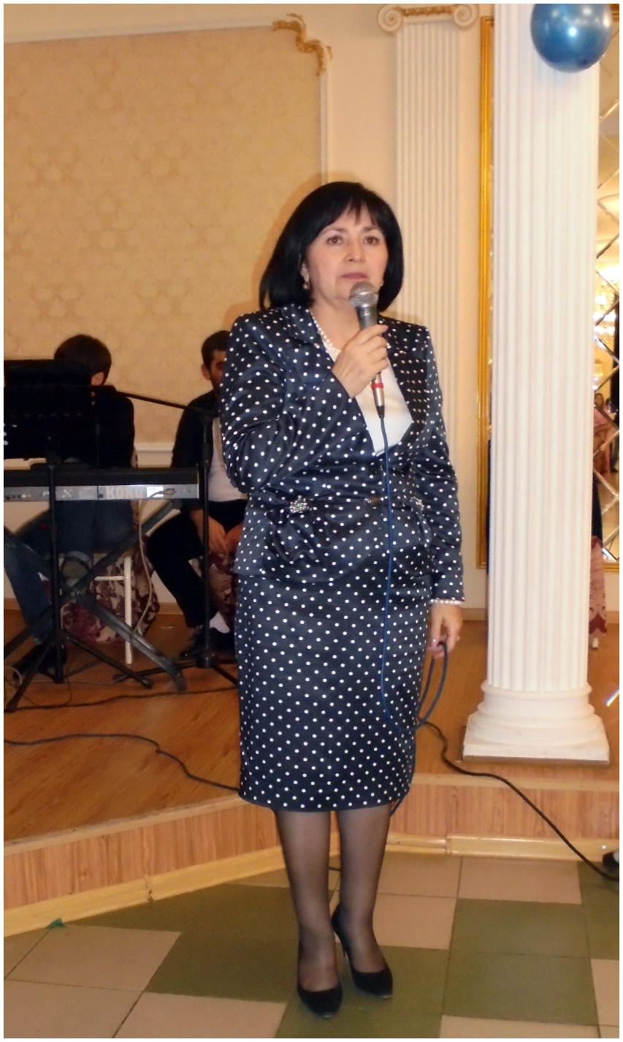

Затем слово для поздравления было предоставлено заместителю директора по воспитательной работе Фроловой Татьяне Михайловне.
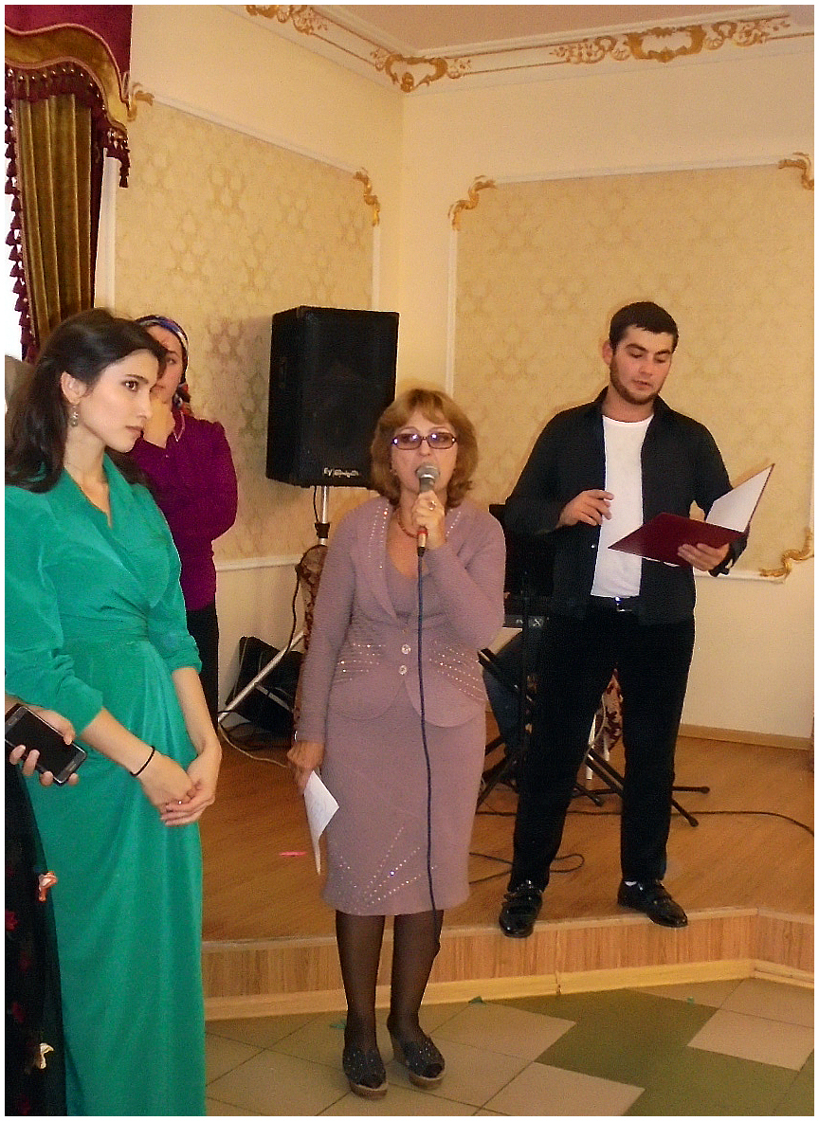
После официальной части присутствующие вместе с участниками творческой группы студентов совершили путешествие в мир дагестанского танца и первокурсники продемонстрировали свои таланты, как в вокальном, так и в танцевальном жанре.
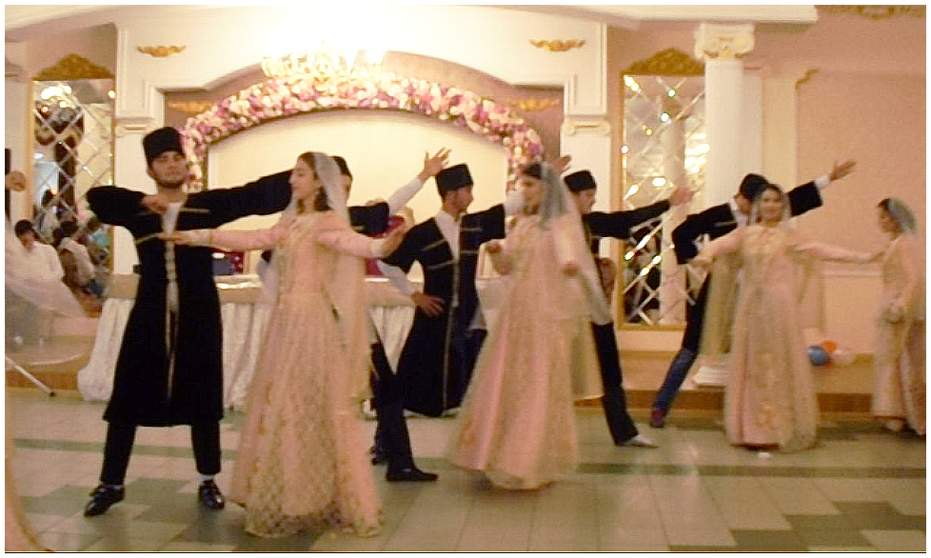

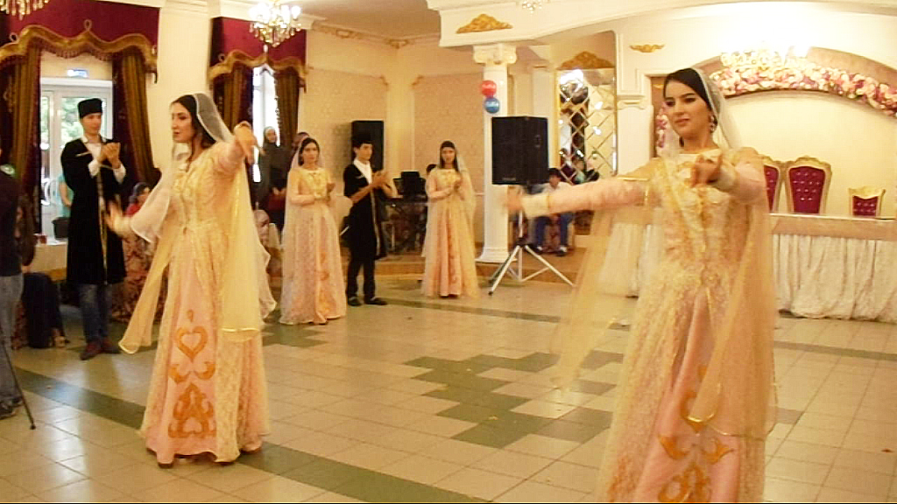

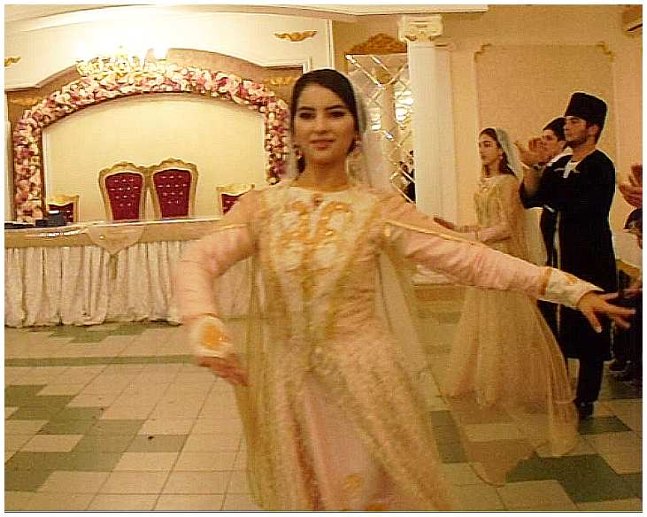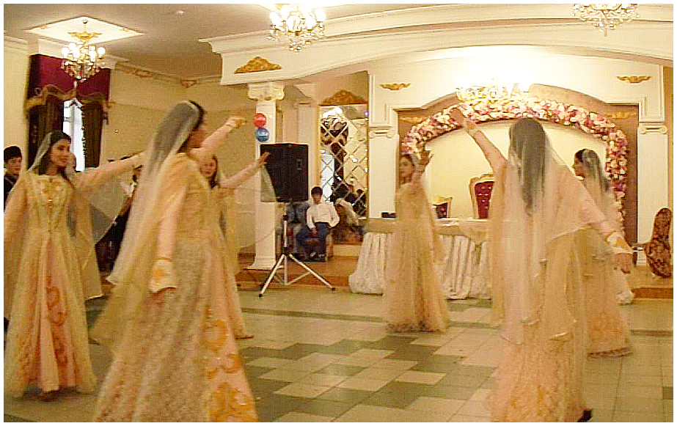

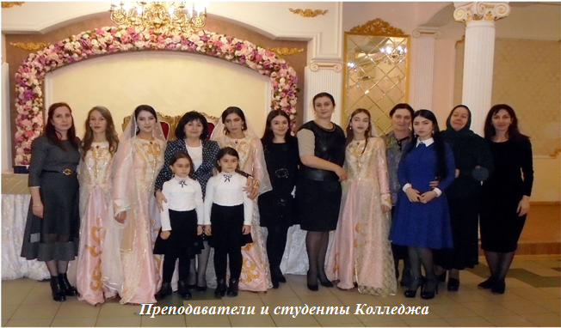
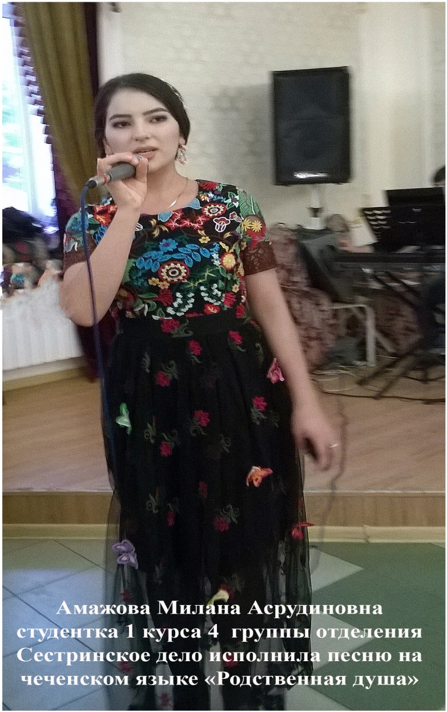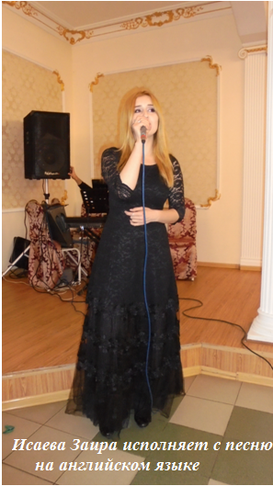

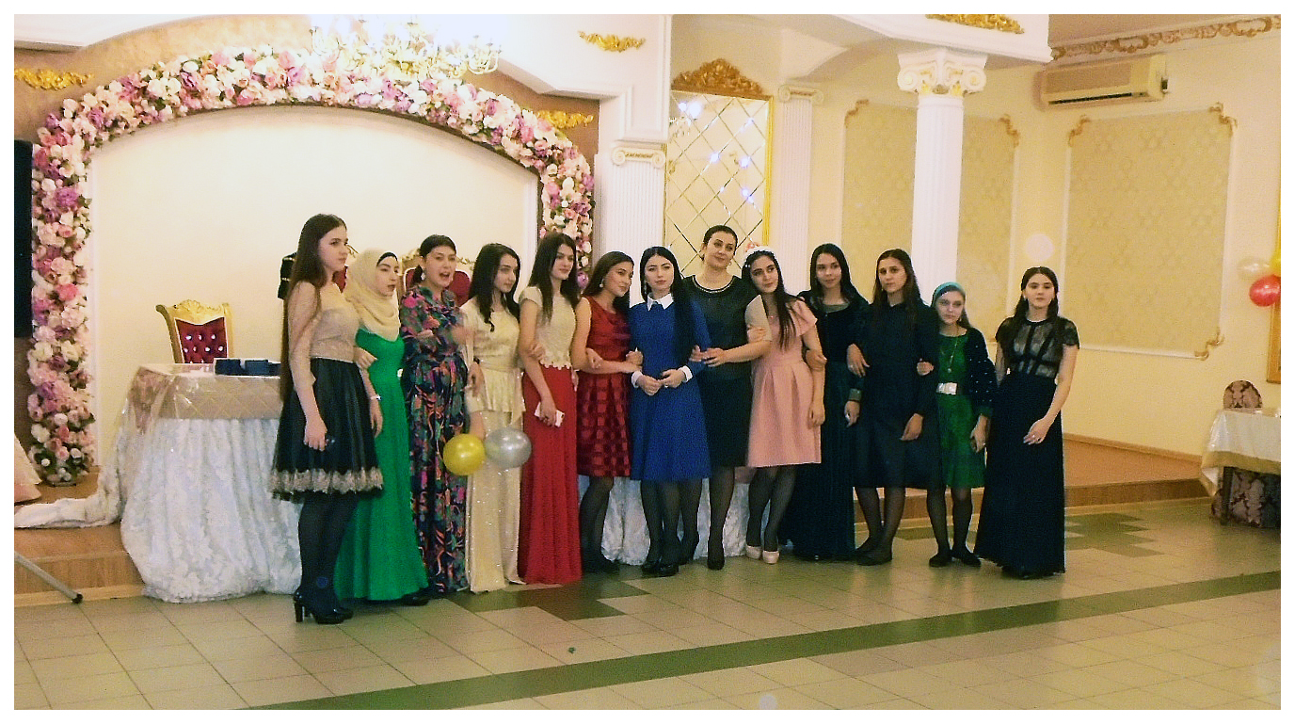

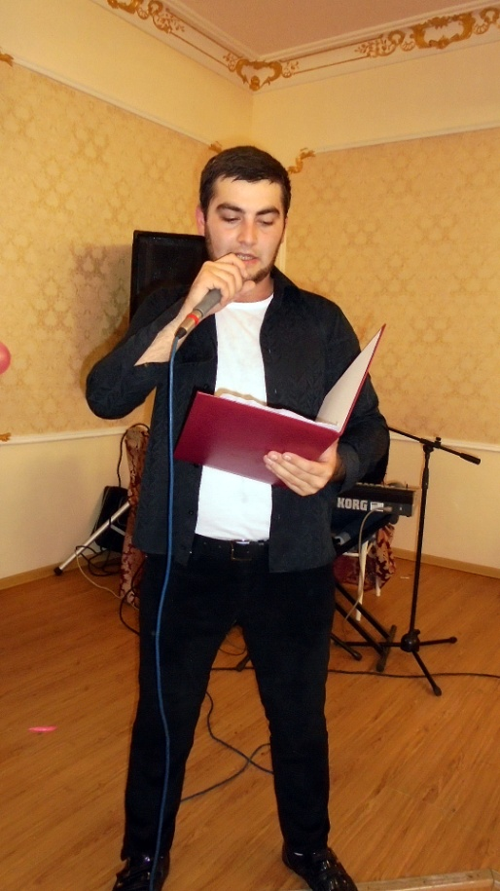

Первокурсники дали торжественную клятву.
- Быть верными единому духу студенческого братства.
- С достоинством нести звание студента, не жалея сил и времени на изучение наук и получения глубоких и всесторонних знаний.
- Укреплять интернациональную дружбу молодежи.
- Хранить благодарность и уважение к преподавательскому составу.
- Постоянно совершенствовать свои знания, беречь и развивать благородные традиции медицины.

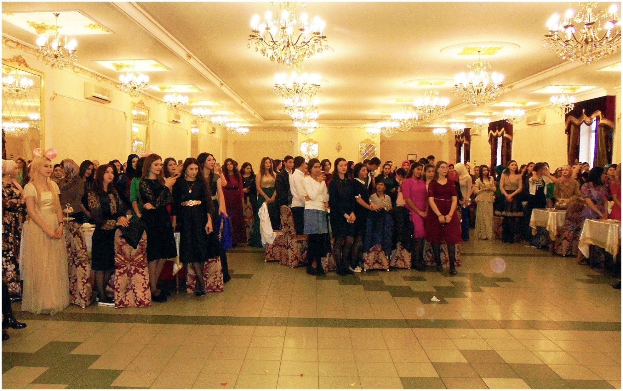
- Клянусь! Клянусь! Клянусь!

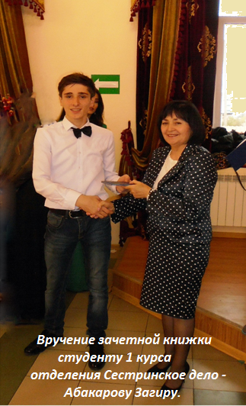
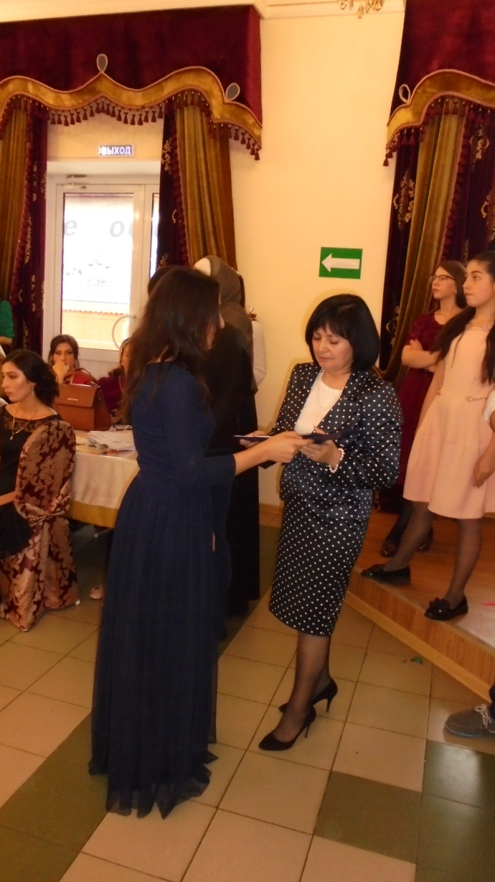

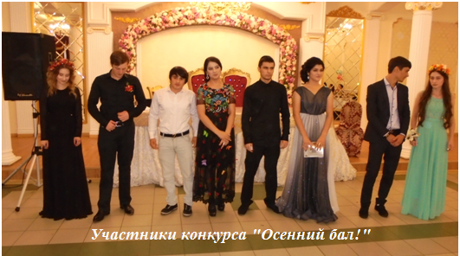

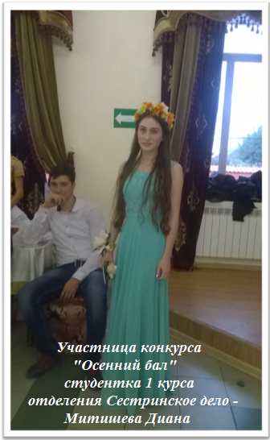
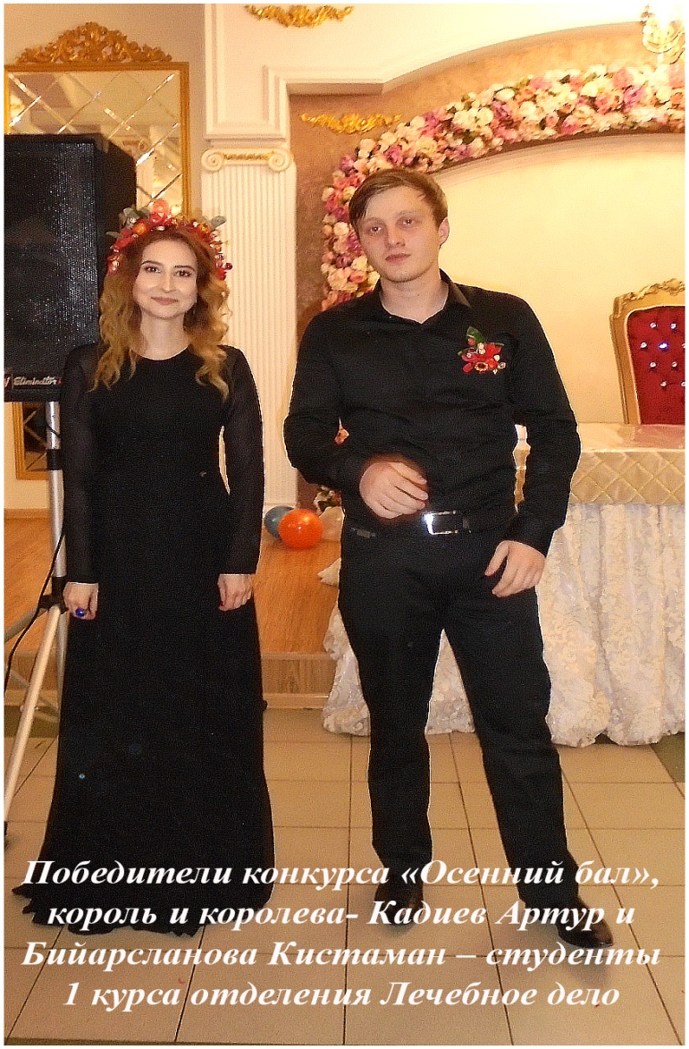
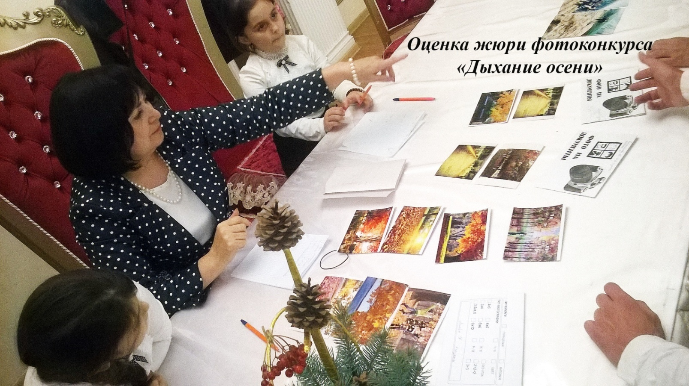

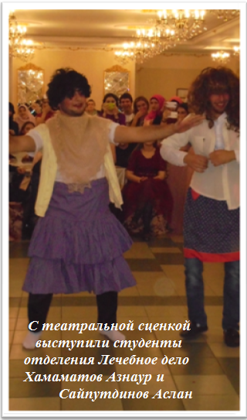
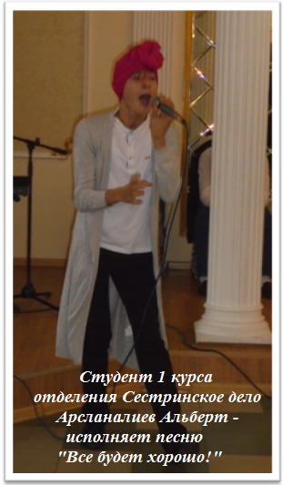

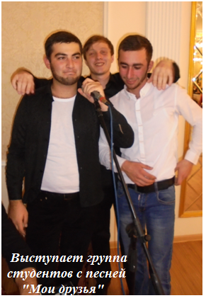
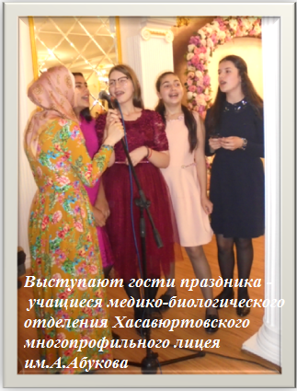

С праздником вас, дорогие первокурсники! Успехов вам в нелегком, но увлекательном деле - постижения новых знаний, освоения новой профессии!

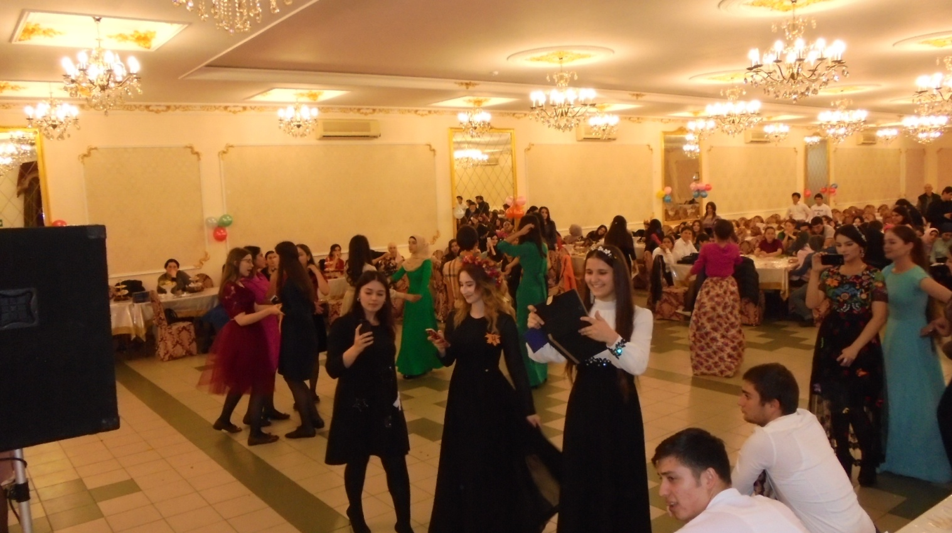

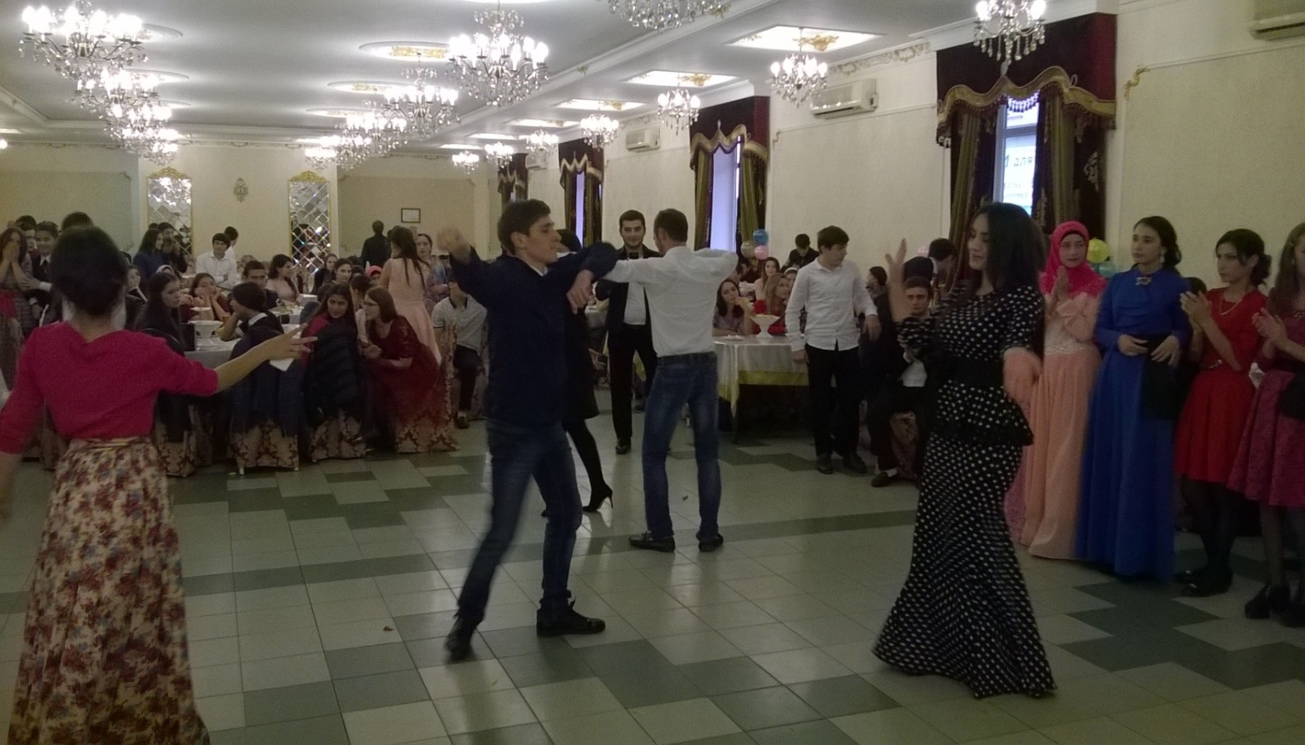

Завершилось мероприятие финальной песней «Зажигай», и все присутствующие ушли с хорошим настроением.

